警示
- 实验心得体会如有雷同，雷同各方当次实验心得体会成绩均以0分计。
- 在规定时间内未上交实验报告的，不得以其他方式补交，当次心得体会成绩按0分计。
- 报告文件以PDF文件格式提交。
本报告主要描述学生在实验中承担的工作、遇到的困难以及解决的方法、体会与总结等。
院系 | 计算机学院 | 班 级 | 19级软工1班
学号 | 19335286 |  | 访问控制列表实验
学生 | 郑有为

一、本人承担的工作
（1）、操作 PC1，搭建 WWW 服务器，收集结果，分析实验现象，写实验报告
二、遇到的困难及解决方法
1、在搭建实验拓扑结构时，跨路由器的机器无法ping通。
解决方案： 这是由于PC网关配错的缘故，以PC1为例，网关应被设置为192.168.1.1，而不是192.168.1.0。而以0结尾的IP地址表示一个网络地址，在实验拓扑图中可以看到192.168.1.0的标识，这指的是路由器左边的所有设备构成的子网的网络地址。一般来说，在网络设计方案中，都会将IP地址段的第一个，或者是最后一个IP作为网关的IP。但网关的IP可以是其他IP（1——254）。
2、在配置HTTP服务器时先后遇到如下问题：
1. Syntax error on line 39 of :
/Users/Administrator/Desktop/httpd-2.4.48-win64-VS16/Apache24/conf/httpd.conf:
ServerRoot must be a valid directory
2. 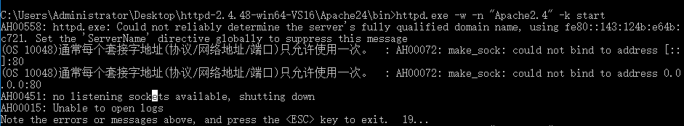
解决方案： 进入 conf文件夹配置 httpd. conf 文件，首先是修改路径：
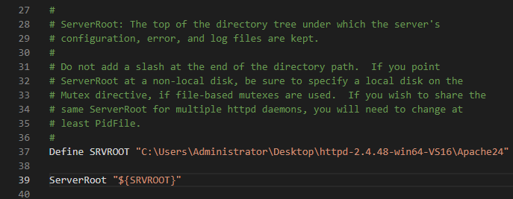
然后增加一行服务器网址IP配置：
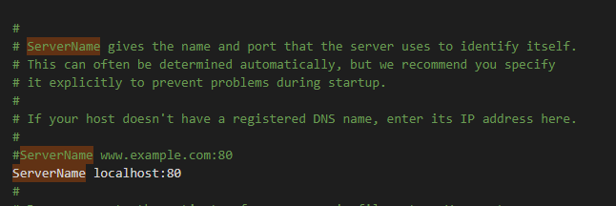
3、在路由器配置路由器时间出现语法错误。
解决方案： 月份需用阿拉伯数字输入而不是英文缩写。
4. 在访问WWW服务器，抓包的时候，出现如下情况：
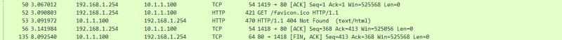
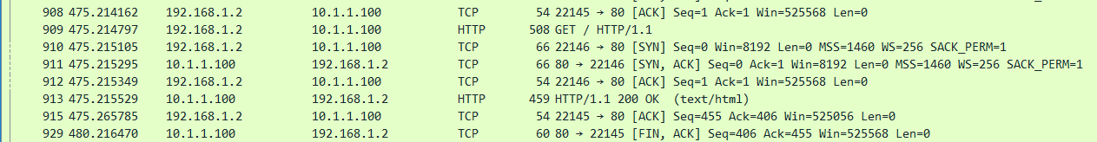
我们可以看到两个HTTP报文，第一个是Manager向WWW服务器发出请求（GET /favicon.ico HTTP/1.1），第二个WWW服务器向Manager发送（404 Not Found（text/html））,在实验报告整合时我们才发现这个问题，但我在PC1上抓包的时候WWW服务返回的包的内容是（HTTP/1.1 200 OK），但实际上两台PC都成功访问了WWW服务器网站。
仔细分析上下文的数据包，我们发现PC1接收时，GET的是GET HTTP/1.1，而不是GET /favicon.ico HTTP/1.1，前者比后者删了一个logo的请求，显然我们临时搭建的网站没有设置图标，这应该是使得服务器返回404的原因，至于为什么PC1的请求不包含/favicon.ico，可能是多次进入网站，浏览器对数据报文发送的改进。
三、体会与总结
在本次实验中，我们学习了FTP服务器和WWW服务器的搭建方法，掌握了标准访问列表、扩展访问列表的规则以及配置方法。
1.标准访问列表规则及配置。
标准ACL原理：当一个数据包进入路由器的某一个接口时，路由器首先检查该数据包是否可路由或可桥接。然后路由器检查是否在入站接口上应用了ACL。若有ACL，就将该数据包与ACL中的条件语句相比较。若数据包被允许通过，就继续检查路由器选择表条目以决定转发到的目的接口。ACL不过滤由路由器本身发出的数据包，只过滤经过路由器的数据包。然后路由器检查目的接口是否应用了ACL。若无，数据包就被直接送到目的接口输出。对于非IP包，ACL无法对其尽行控制。
配置：配置ACL的关键字包括access-list-number（访问控制列表号） deny（拒绝） permit（允许） source（IP源地址） source-wildcard（通配符+掩码）等。配置两步骤：
1. 使用access-list命令创建访问控制列表；
2. 使用ip access-group命令将列表应用到某端口上。
2.扩展访问列表规则及配置。
扩展访问列表规则在标准ACL的基础上增加了目的地址的判定、匹配协议的判定、端口判定、时间域的限制等。
配置：扩展ACL的关键字还有 protocol（协议类型指定） destination（目的IP） destination-wildcard（目的通配符+掩码） operator（源或目的端口比较操作符） operand（用于比较的端口值）规则：access-list access-list-number {deny | permit} protocol source [source-wildcard destination destination-wildcard] [operator operand] [established]（还没有加入时间限定规则，而我们本次实验做的事基于时间的访问控制列表，有按时间控制访问的功能）时间段定义格式如下：
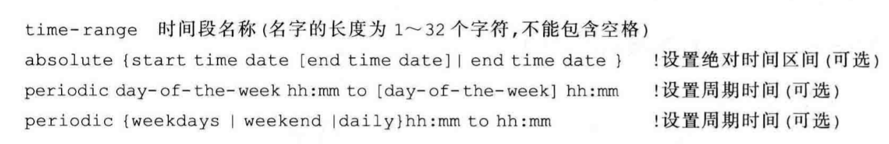
3.标准访问列表和扩展访问列表的区别。
后者的功能更多，更常用：标准ACL只会根据源IP允许或拒绝数据包，而扩展ACL能够根据源IP、目的IP、指定协议、端口和标志允许或拒绝数据包，后者能更加精确地实现流量控制。
访问控制列表号不同：前者从1-99，后者从100-199。

